第十二組
永續發展目標(SDGs)結合綠色經濟、循環經濟
「寵物用品循環系統資訊平台」
專案企畫書
資料庫管理系統

組員：
杜瀚翔 D1349111
謝政宇 D1385212
石閔云 D1349418
陳庭耀 D1348859
指導老師：李金鳳
目錄
壹、團隊 ................................................................................................... 3
貳、系統概述 ............................................................................................ 5
一、前言與動機 ..................................................................................... 5
二、系統目標 ........................................................................................ 5
參、系統架構 ............................................................................................ 7
一、架構層級深度解析 .......................................................................... 7
二、採用原因 ........................................................................................ 8
肆、軟體需求 ............................................................................................ 11
伍、功能簡介 ............................................................................................ 13
一、功能架構圖 ..................................................................................... 13
二、功能分析 ......................................................................................... 13
陸、專案進度 ............................................................................................. 16
一、進度流程 .......................................................................................... 16
二、進度甘特圖 ...................................................................................... 17
柒、困難與解決 .......................................................................................... 17
捌、參考資料 .............................................................................................. 18

壹、團隊
學號 | 姓名 | 擔任職務 | E-mail
D1349111 | 杜瀚翔 | 專案管理經理暨後端程式設計師 | D1349111@o365.fcu.edu.tw
D1385212 | 謝政宇 | 系統分析設計師暨資料庫管理師 | D1385212@o365.fcu.edu.tw
D1349418 | 石閔云 | 前端網頁設計師暨 UI/UX 規劃師 | D1349418@o365.fcu.edu.tw
D1348859 | 陳庭耀 | 行政管理員暨多媒體素材製作 | D1348859@o365.fcu.edu.tw

貳、系統概述
一、前言與動機
全球永續發展趨勢與挑戰處於當前資源枯竭與氣候變遷劇烈的時代，如何在追求經濟增長的同時，兼顧環境保護的平衡，已成為全球各國與企業刻不容緩的共同議題 。過度消費的線性經濟模式對地球生態造成了嚴峻傷害，我們必須立即採取行動 。聯合國於 2015 年提出的「2030 永續發展目標」（Sustainable Development Goals, SDGs），即是呼籲全球採取行動以終結貧窮、保護地球並確保人類與物種的繁榮 。其中，SDG 12「責任消費與生產」特別強調減少浪費、加強化學品安全管理，並鼓勵企業與消費者轉向更環保的選擇 。
台灣寵物市場現況與資源浪費觀察台灣在地環境，寵物市場近年來隨著家庭結構改變而逐年擴大，毛小孩已成為許多家庭不可或缺的成員。然而，伴隨寵物經濟蓬勃發展而來的，是大量且快速汰換的寵物用品，包括外出籠、互動玩具、未拆封的剩餘飼料及各類寵物衣物等。若這些物資在寵物成長或換新後未經妥善處理，往往會成為居家空間的堆積物，最終淪為垃圾處理，造成極大的資源浪費與環境壓力 。
系統設計初衷：落實循環經濟理念為了響應 SDG 12 並實踐綠色經濟，本小組計畫開發「寵物用品循環系統資訊平台」。我們致力於透過數位化技術推動「循環經濟（Circular Economy）」，將傳統「取用、製造、棄置」的線性模式轉向循環再生 。本平台透過分享、再利用（Reuse）、維修（Repair）與循環（Recycle）等機制，延長寵物用品的生命週期，並大幅降低因棄置而產生的環境污染 。
預期願景我們期望透過本系統，讓消費者在享受飼養寵物樂趣的同時，也能評估並減少其消費行為所產生的碳足跡 。透過建立一個高互動性、資訊透明且具趣味性的數位平台，結合會員系統、典藏紀錄與數據分析，我們希望鼓勵廣大飼主改變消費習慣 。這不僅是為了解決物資浪費，更是為了落實綠色生活指南，讓更多人重視生活週遭的環境責任，攜手打造一個資源永續、對動物與地球都更友善的永續城鄉環境 。

二、系統目標
本平台的主要功能目標如下：
- A. 數位典藏： 建立完善的寵物用品分類與回收知識庫，讓會員了解正確的物資維護方式。
- B. 循環推廣： 提供二手交易與物資捐贈平台，鼓勵飼主將閒置物資轉贈或轉售給有需要的家庭。
- C. 互動平台： 提供飼主社群討論空間，分享永續飼養經驗與 DIY 玩具教學。
- D. 無痛設計： 採用 RWD 響應式網頁設計，確保使用者在各類裝置上都能順暢操作 。
- E. 數據分析： 透過視覺化圖表呈現個人與社群的減碳貢獻，增加使用者參與感。

參、系統架構
本系統「寵物用品循環系統」採用標準的三層式架構 (3-tier Architecture)，確保系統穩定性、安全性與可擴充性 。
一、架構層級深度解析
- 展示層 (Presentation Tier)： 以 HTML5、CSS3、JavaScript 及 Bootstrap 5 技術建立直覺式介面 。透過 RWD 技術，系統能自動調整版面以適應手機或電腦 。
- 業務邏輯層 (Business Logic Tier)： 部署於 Web 伺服器，負責處理 HTTP 請求並執行邏輯運算（如：碳足跡計算模型、商品上下架邏輯）。
- 資料服務層 (Data Service Tier)： 採用關聯式資料庫管理系統 (RDBMS)，確保資料的一致性與安全性，並落實參數化查詢以阻絕攻擊 。
二、採用原因
- 負荷之重新安排： 由個人電腦、應用程式伺服器與資料庫伺服器分擔工作負荷 。
- 散式處理分散風險： 將應用系統與資料庫分開安裝，將意外傷害風險降至最低 。
- 應用系統擴充彈性大： 採物件導向技術設計，方便未來因應環境情勢進行功能修改或擴充 。

肆、軟體需求
本系統之開發環境係基於三層式架構特性進行配置，詳細規格如下表：
表一：軟體需求與系統開發環境規格表
環境類別 | 項目名稱 | 規格與技術說明
伺服器作業系統 | Windows Server / Linux | 提供穩定的底層執行環境
Web 伺服器 | IIS / Apache / Nginx | 負責處理 HTTP 請求與應用程式管理
資料庫管理系統 | Microsoft SQL Server / MySQL | 執行 RDBMS 資料存取與事務處理
整合開發環境 | Visual Studio / VS Code | 主要之程式開發平台與系統除錯
前端開發技術 | HTML5 / CSS3 / JavaScript | 建立介面框架與客戶端即時檢核
前端函式庫 | jQuery / Bootstrap 5 | 強化動態 DOM 操作與實作 RWD 設計
視覺設計工具 | Adobe PS / Illustrator | 處理系統圖示與產品影像優化

伍、功能簡介
二、功能分析
- 會員系統：
  - 權限管理： 分為訪客、一般會員與管理者 。
  - 綠色紀錄： 登入後可查看個人參與循環交易的次數與綠色績效。
- 典藏系統：
  - 物資管理： 透過商品分類管理，收錄各類寵物用品之詳細數據與紀錄 。
  - 永續指南： 建立知識庫提供正確的產品再利用與回收資訊。
- 查詢功能：
  - 精準搜尋： 提供多元搜尋，包含類別、物品狀態及碳排指數 。
- 客服系統 (討論區/留言板)：
  - 互動社群： 會員可彼此分享二手用品的使用經驗與交易心得 。
- 數據分析系統 (排行榜)：
  - 趨勢觀察： 透過排行榜展示熱門循環用品與環保達人積分，提昇社群參與度 。

陸、專案進度
一、進度流程
- 啟動階段： 專案選題與 SDG 12 目標確立（1週）。
- 分析階段： 資料蒐集與功能需求分析（2週）。
- 設計階段： 系統架構、UI/UX 與 ERD 資料庫設計（4週）。
- 開發階段： 資料庫建置與後端核心程式撰寫（4週）。
- 驗收階段： 整合測試、系統 Demo 與產出企畫書（2週）。
二、進度甘特圖
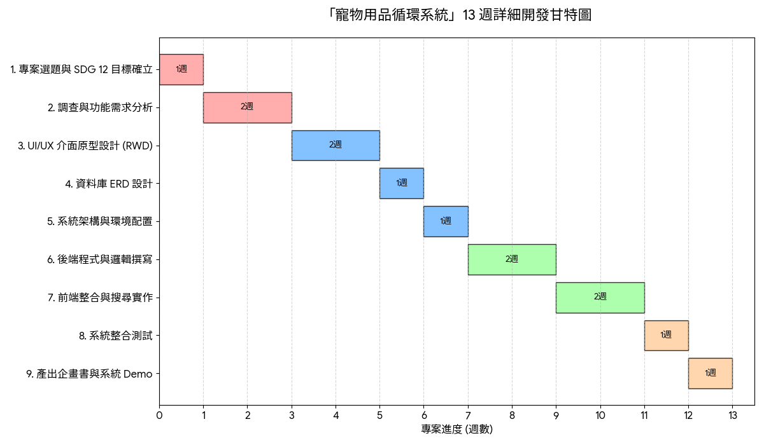

柒、困難與解決
- 程式技術門檻： 部分組員對後端語言較陌生。對策：導入「配對程式設計 (Pair Programming)」機制 。
- 數據量化困難： 二手用品的減碳價值難以精確定義。對策：參考政府綠色標章標準建立初步評級系統 。
- 溝通效率： 組員作息不一。對策：導入 Notion 等數位協作平台進行進度追蹤 。

捌、參考資料
[1] 聯合國永續發展目標 (SDGs) 說明 。
[2] 精通 SQL Server 資料庫系統相關文獻 。
[3] 三層架構圖介紹相關技術網站 。

